

**ENGENHEIRO DE QUALIDADE DE SOFTWARE**

HÉRIQUE VITOR DE OLIVEIRA

**QUALIDADE DE SOFTWARE E NETWORK:**

Análise de Qualidade

Pará de Minas  
2023

HÉRIQUE VITOR DE OLIVEIRA

**QUALIDADE DE SOFTWARE**

Relatório, apresentado como requisito parcial para a conclusão do módulo 2 na disciplina Qualidade de Software e Network do curso de Engenheiro de Qualidade de Software.

Tutor: Fábio Araújo

**QUALIDADE DE SOFTWARE E NETWORK:**

Análise de Qualidade

Pará de Minas  
2023

# RESUMO

Este projeto tem como intuito nos fazer explorar o papel do Analista de qualidade, fazendo um relatório completo analisando as dimensões físicas, técnicas e de usabilidade de algum produto.

# SUMÁRIO

1 RESUMO 3

2 SUMÁRIO 4

3 INTRODUÇÃO 5

4 O PROJETO 3

**4.1** **Detalhes do produto ou serviço** 3

**4.2** **Tabela de Análise** 3

**4.3** **Relatório** 5

**4.4** **Evidências** 6

**4.5** **Onde encontrar** 7

5 CONCLUSÃO 8

6 REFERÊNCIAS BIBLIOGRÁFICAS 9

# INTRODUÇÃO

O presente relatório, tem como finalidade explorar as principais características técnicas, de design e usabilidade do produto smartwatch Galaxy Watch 5, passando pelo início da sua construção, como matéria prima, mão de obra, visando a sua melhoria contínua.

# O PROJETO

## **Detalhes do produto ou serviço**

|  |  |
| --- | --- |
| **Nome do produto ou serviço:** | smartwatch Galaxy Watch 5 |
| **Fabricante:** | SAMSUNG |
| **Tempo de uso:** | 10 meses |
| **Outros detalhes relevantes sobre o produto:** | Produzido no polo industrial de Manaus, certificado pela Anatel |

## **Tabela de Análise**

|  |  |  |
| --- | --- | --- |
| **Característica** | **Sua percepção** | **Referência da evidência [caso tenha]** |
| **Usabilidade:** | O produto é eficaz em realizar a função de acompanhar exercícios, batimentos cardíacos e queima de calorias. Sendo fácil a sua configuração, visando estimular o usuário a superar suas metas. Seu uso fornece uma camada de segurança em quesito de acesso, através do bloqueio de tela. Seus menus são de fácil compreensão e permitem ajustes rápidos. | Imagem 1: Menu  Imagem 2: Escolha de Exercícios |
|  | Aparenta matéria prima de nível elevado, com construção e design elegantes. Visor grande, sem espaço entre pulseiras e visor. Cor vibrante, dez furos assimétricos e sem defeitos para regulagem no pulso, presilhas de qualidade média, de cor diferente da pulseira e dois botões com tamanhos médios e todos do lado direito. |  |
| **Performance:** | Rápido acesso aos menus, contagem em tempo real das atividades com acesso a GPS e batimentos cardíacos. |  |
| **Design:** | Com tamanho de visor em 44 mm e pulseiras entre 50 mm e 70 mm, proporciona um design elegante e formidável a várias etapas da vida. Com o visor maior, proporciona facilidade na visualização dos menus, horários, clima e acompanhamentos de saúde, bem como iluminação em locais escuros. Com dez furos assimétricos na pulseira, proporciona mais opções de regulagem e sem espaços entre visor e pulseira, evita-se o acúmulo de sujeiras. Seus botões são todos do mesmo lado. | Imagem 3: Modelo do Relógio |

## **Relatório**

O relógio é utilizado por todos os moradores da residência. Cada um com o seu respectivo dispositivo. Utilizamos para monitoramento de batimentos cardíacos e pressão arterial, tendo em vista que dois são idosos que tomam medicamentos relacionados a pressão. É um ótimo meio de acompanhar o dia a dia através do aplicativo Samsung Heath. Existem alguns aspectos que precisam ser melhorados, como a usabilidade do visor, que é muito sensível ao toque, principalmente em ambientes que tenha água. Os ícones são muito pequenos e as vezes ao tocar selecionamos o errado. Sua bateria consegue durar o dia todo, monitorando a pressão, o batimento cardíaco e exercícios físicos. Sua Tela é bem resistente a riscos, não podendo dizer o mesmo das laterais, que ficam danificadas com apenas alguns esbarrões. Seu GPS funciona perfeitamente e a captação de movimentação é feita de forma perfeita. Sua pulseira é excelente e não apresenta acúmulo de sujeira ou cheiro. A funcionalidade de encontrar o telefone é simplesmente maravilhosa. Ensinar dois idosos a utilizar foi fácil, exceto pela questão da usabilidade dos ícones e atalhos, que demandam um pouco de paciência. É um produto de boa qualidade, durável e se encaixa na rotina do dia a dia como um excelente auxiliar.

## **Evidências**

Foto:

Imagem 1: Menu   
Imagem 2: Escolha de Exercícios

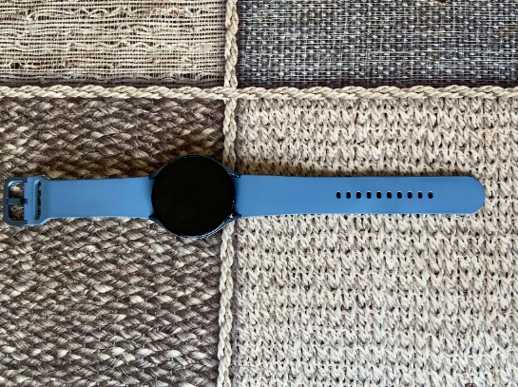

Imagem 3: Modelo do Relógio

## **Onde encontrar**

Este produto pode ser encontrado em qualquer loja física ou online, através do link <https://www.samsung.com/br/watches/galaxy-watch/galaxy-watch5-44mm-sapphire-bluetooth-sm-r910nzbpzto/>.

# CONCLUSÃO

Este trabalho visa estimular nossa curiosidade e senso crítico. Escolher algum produto ou serviço que faça parte do seu dia a dia, nos faz avaliar todos os pontos positivos e negativos e seu impacto em nosso meio.

# REFERÊNCIAS BIBLIOGRÁFICAS

Samsung Galaxy Watch. Disponível em: https://www.samsung.com/br/watches/galaxy-watch/galaxy-watch5-44mm-sapphire-bluetooth-sm-r910nzbpzto/. Acesso em: 23.Jul.2023.

EBAC online. Disponível em: https://ebaconline.com.br/ Acesso em: 23.Jul.2023.

Tecnoblog. Guia de normas ABNT para trabalho acadêmico e TCC. Disponível em: https://tecnoblog.net/responde/guia-normas-abnt-trabalho-academico-tcc/. Acesso em: 23.Jul.2023.